“PERPADUAN MERENTASI KEPENTINGAN DIRI”
(08 Januari 2016 / 27 Rabiul Awwal 1437H)

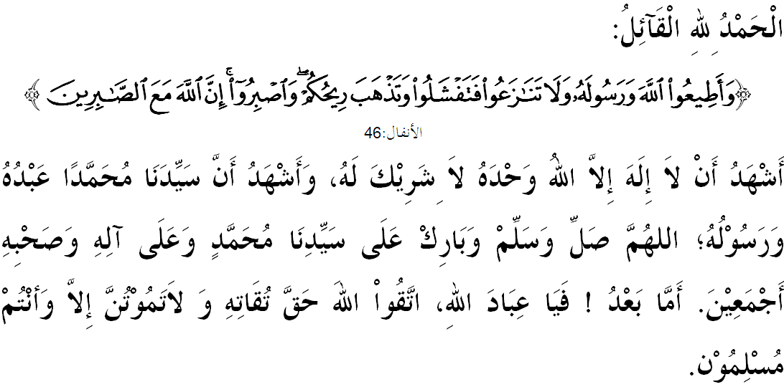

SIDANG JUMAAT YANG DIRAHMATI ALLAH SWT,
Saya menyeru diri saya dan sidang Jumaat sekalian, marilah sama-sama kita memperkasakan ketakwaan kita kepada Allah SWT dengan mengerjakan segala suruhan-Nya dan meninggalkan larangan-Nya. Mudah-mudahan kita mendapat keberkatan dan keredhaan-Nya di dunia mahu pun di akhirat. Mimbar pada hari ini, ingin mengajak hadirin sekalian untuk menghayati khutbah yang bertajuk: “PERPADUAN MERENTASI KEPENTINGAN DIRI”.

SIDANG JUMAAT YANG DIRAHMATI ALLAH SWT,
Alhamdulillah, kita rasa amat bersyukur bahawa Malaysia telah dikenali di mata dunia sebagai sebuah negara Islam yang sedang pesat membangun, aman dan berjaya. Kejayaannya bukan sekadar menangani isu-isu tempatan, bahkan ia turut terlibat dalam menangani permasalahan yang menimpa dan di alami oleh masyarakat antarabangsa. Tambah unik, Malaysia sebagai sebuah Negara Islam mempunyai pelbagai penduduk yang berbeza bangsa, kaum, kepercayaan dan pegangan agama, dapat hidup rukun dan damai, tidak seperti sebahagian penduduk di negara-negara lain yang sering berbalah, bertikai dan bermusuhan sedangkan mereka terdiri dari bangsa, keturunan dan kepercayaan yang sama.
Kehidupan rakyat negara ini pernah diuji dengan serangan dan penjajahan oleh pelbagai kuasa seperti Portugis, Belanda, Siam, Jepun, dan Inggeris diikuti pula zaman darurat 1948, ancaman konfrontasi 1963-1965 dan pergaduhan antara kaum pada 1969 sehingga menjejaskan keharmonian hidup. Umumnya, segala bentuk, rupa dan rasa keperitan dan kesukaran telah dilalui oleh rakyat sejak dahulu demi memelihara tanah air tercinta. Oleh itu, selepas merdeka pelbagai usaha dilaksanakan untuk mengisi semangat kemerdekaan dan memajukan Malaysia. Bermacam-macam rintangan dan gerakan untuk menggugat keharmonian, keamanan dan perpaduan antara kaum dapat ditangani oleh barisan pimpinan negara.
Namun, mutakhir ini terjadi beberapa peristiwa dan usaha pihak tertentu yang enggan memberi kerjasama untuk membendungnya. Justeru, pucuk pimpinan tertinggi negara mahu agar beberapa tindakan susulan diperkemas supaya tercapainya matlamat perpaduan umat di negara ini. Mimbar berpendapat bahawa isu perpaduan adalah isu dan agenda utama pemimpin dan seluruh rakyat Malaysia kerana usaha ke arah perpaduan adalah satu kewajipan agama bagi setiap umat Islam. Allah SWT menjelaskan di dalam surah al-ِAnfal ayat 73,
Maksudnya: “Dan orang-orang yang kafir, sesetengahnya menjadi penyokong dan pembela bagi sesetengahnya yang lain. Jika kamu (wahai umat Islam) tidak menjalankan (dasar bantu-membantu sesama sendiri yang diperintahkan oleh Allah) itu, nescaya akan berlakulah fitnah (kekacauan) di muka bumi dan kerosakan yang besar.”

SIDANG JUMAAT YANG DIRAHMATI ALLAH SWT,
Islam telah mengajar umatnya akan kepentingan ukhuwah (persaudaraan), perpaduan, kasih sayang, kesejahteraan, keselamatan dan keadilan untuk umat sejagat tanpa mengira latar belakang bangsa, warna kulit, bahasa mahupun taraf atau kedudukan pangkat dan sebagainya. Maka dalam membicarakan tentang perpaduan ummah ini, mimbar akan membincangkan lima langkah penting antaranya,
Pertama, saranan untuk berusaha ke arah perpaduan bukanlah menjadi pilihan peribadi yang boleh dibicara mengikut selera hati individu tetapi merupakan sunnah kewajipan yang menjadi teras kepada semua pihak. Perpaduan di antara kepelbagaian kaum, agama dan ideologi politik tidak boleh dielakkan demi memastikan negara terus aman dan makmur meskipun wujud beberapa perbezaan. Perpaduan dan kasih sayang sebenarnya mewujudkan keselamatan dan kemakmuran yang dinikmati pada hari ini.
Kedua, umat Islam perlu memahami kepentingan perpaduan dan nilai kasih sayang sehingga ke tahap pencernaan sifat-sifat tersebut di dalam pemikiran serta urusan hidup seharian. Pengalaman Malaysia mengekalkan formula perpaduan antara kaum dan amalan toleransi agama selama ini, pastinya dapat diperkukuhkan dengan prinsip wasatiyyah dan semangat 1 Malaysia. Kepentingan mengamalkan perpaduan kaum dalam kalangan masyarakat dapat mewujudkan masyarakat yang harmoni dan tinggi kasih sayangnya. Pastinya dengan itu akan membuka ruang untuk masyarakat dan pemimpin bersatu tenaga dan idea bagi memajukan negara.
Ketiga, menganjurkan program bersifat penglibatan secara langsung dengan tema perpaduan agar aspirasi ke arah perpaduan menjadi tindak balas fitrah masyarakat madani dan bukan sekadar bermusim. Pelbagai aktiviti kemasyarakatan seperti gotong-royong, kempen Bulan Kemerdekaan dan seumpamanya, boleh mengeratkan lagi hubungan antara masyarakat pelbagai kaum. Ini menjamin kesejahteraan hidup masyarakat dalam berkomunikasi dan menghulurkan bantuan kepada yang memerlukan tanpa membataskan sempadan agama dan bangsa. Akhirnya, masyarakat tidak ketinggalan dalam memainkan peranan untuk melahirkan permuafakatan dalam kalangan masyarakat negara ini.
Keempat, melahirkan lebih banyak kader yang akan meneruskan agenda perpaduan supaya generasi muda turut menjadi agen perpaduan pada usia seawal mungkin. Dalam sedar ataupun tidak, golongan muda kini merupakan kelompok terbesar dalam populasi masyarakat di Malaysia yang berpotensi untuk membangun masa depan negara kerana mempunyai banyak tenaga, idea serta penggerak muda yang akan meneruskan agenda perpaduan dan pembangunan negara.
Dan kelima, menjadikan agenda perpaduan dan kasih sayang sebagai agenda umat di peringkat negara mahupun dunia Islam global agar suasana persekitaran itu sendiri menjadi faktor pendesak ke arah perpaduan ummah. Umat Islam sepatutnya mengambil peluang untuk memperkasakan beberapa perkara yang berkaitan dengan Islam kerana Malaysia mengiktiraf Islam sebagai agama Persekutuan. Ia bukan sahaja untuk menyebarkan syiar dan syariat Islam bahkan menyelesaikan isu perpaduan di kalangan umat Islam.

SIDANG JUMAAT YANG DIRAHMATI ALLAH SWT,
Demikianlah, Islam meletakkan suatu asas, dasar dan panduan Syariat yang terbaik untuk umatnya dengan tujuan yang besar demi menjaga keselamatan dan kemaslahatan umat Islam dan manusia seluruhnya melalui silaturrahim, ukhuwah, perpaduan dan kasih sayang. Islam itu adalah agama rahmat untuk manusia dan rahmat untuk seluruh alam. Dalam hal ini, kesungguhan usaha kerajaan dengan kerjasama swasta, NGO’s Islam dan juga individu dengan menyediakan pelbagai institusi dan pentas bagi melaksana dan menjayakan matlamat yang suci murni ini seperti melalui institusi masjid, surau, sekolah, universiti dan lain-lain institusi masyarakat yang wujud hari ini, akan berfungsi lebih berkesan dan tuntas untuk mewujudkan perpaduan ummah, Insya Allah.
Mengakhiri khutbah pada hari ini, khatib ingin mengajak sidang jemaah sekalian untuk menghayati beberapa perkara berikut sebagai panduan dan pedoman bersama:

Pertama: | Isu perpaduan adalah isu dan agenda utama umat Islam kerana usaha ke arah perpaduan adalah satu kewajipan dalam agama.
Kedua: | Perpaduan menghidupkan masyarakat dalam suasana berkasih sayang, harmoni, aman damai dan menyingkirkan sikap mementingkan diri.
Ketiga: | Kemakmuran negara dapat dinikmati jika perpaduan teguh dan kukuh.

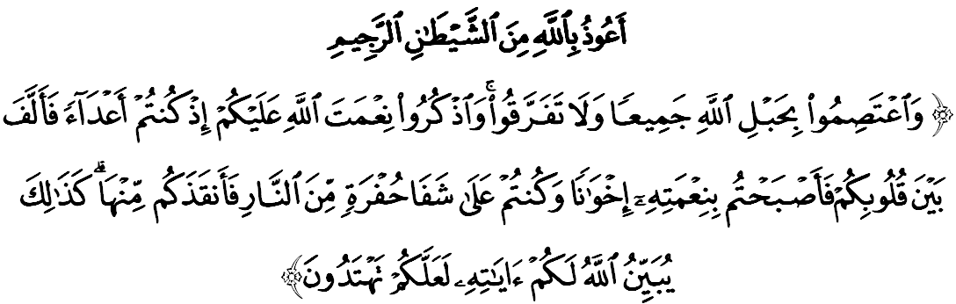
Maksudnya: “Dan berpegang teguhlah kamu sekalian kepada tali Allah (ugama Islam) dan janganlah kamu bercerai-berai; dan kenanglah nikmat Allah kepada kamu ketika kamu bermusuh-musuhan (semasa jahiliah dahulu), lalu Allah menyatukan di antara hati kamu (sehingga kamu bersatu-padu dengan nikmat Islam), maka menjadilah kamu dengan nikmat Allah itu orang-orang Islam yang bersaudara. Dan kamu dahulu telah berada di tepi jurang Neraka (disebabkan kekufuran kamu semasa jahiliah), lalu Allah selamatkan kamu dari Neraka itu (disebabkan nikmat Islam juga). Demikianlah Allah menjelaskan kepada kamu ayat-ayat keteranganNya, supaya kamu mendapat petunjuk hidayatNya.” (Surah Ali Imran: 103)

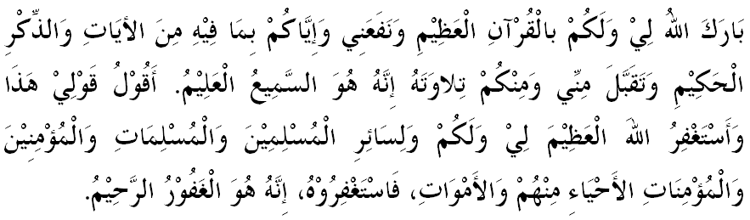

" خطبة كدوا "

